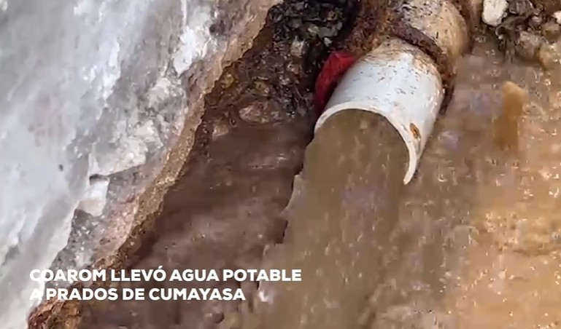

BOLETÍN MES DE ENERO 2024

AÑO NUEVO 2024
En COAAROM, queremos desearte un 2024 repleto de salud, amor y prosperidad. 🌟 Que cada día esté lleno de momentos inolvidables y que tus metas se conviertan en
realidades. ¡Feliz Año Nuevo! 🎊

¡Los trabajos de COAAROM significan grandes cambios en la vida de la gente!

COAAROM llevó agua potable a Prados de Cumayasa después de treinta años sin estar conectados a la red pública. En el Ensanche La Hoz y Villa Nazaret más de 600 familias tenían años sin servicio de agua.

COAAROM cambió redes y válvulas, y hoy tienen agua suficiente y buena para la higiene y para el consumo humano.

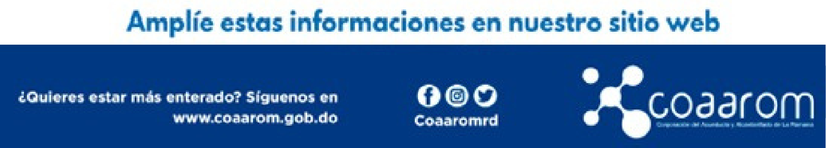

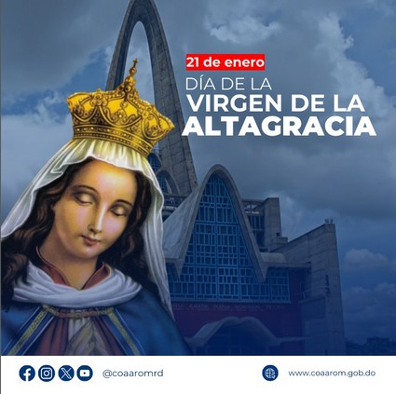
DIA DE LA VIRGEN DE LA ALTAGRACIA
Celebremos con devoción y alegría el 21 de enero, día de la Virgen de la
Altagracia, patrona de la República
Dominicana. Que su amor y protección i luminen nuestro camino siempre.  

AVISOS/ REPARACIÓN DE AVERÍAS
